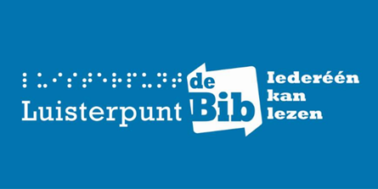

afbeelding: logo Luisterpuntbibliotheek met slagzin ‘Iederéén kan lezen’

Memorandum Luisterpuntbibliotheek

Vlaamse en federale verkiezingen van juni 2024

 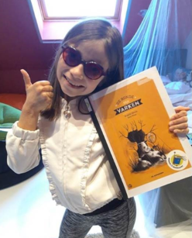  
  
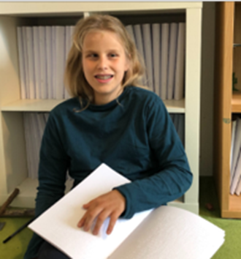 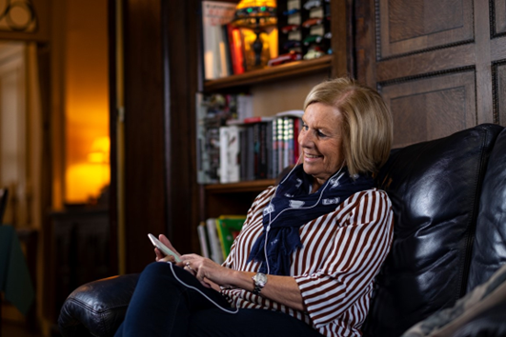  
  
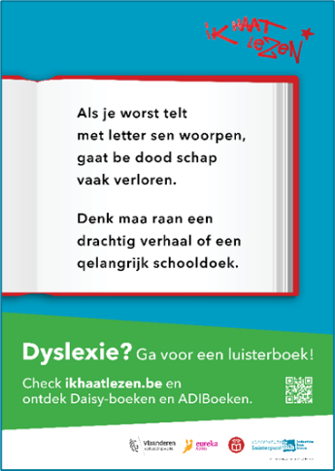 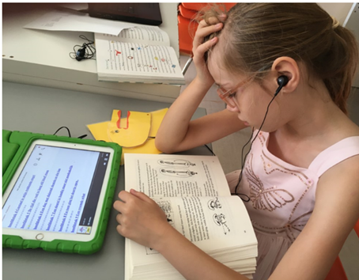

afbeeldingen: 1 Alfons leest boeken op cd, 2 Minne is gebaat bij boeken in groteletterdruk, 3 Samuel leest braille, 4 Caroline verslindt Daisy-boeken met de Anderslezen-app, 5 Poster Ik haat lezen, ‘Dyslexie? Ga voor een luisterboek!’, 6 Laura leest en luistert naar boeken in de klas (6 © Sarah Beyens)

# Een inclusieve samenleving, een inclusief bibliotheeklandschap

Luisterpuntbibliotheek ijvert voor meer inclusie en het recht op gelijkwaardige toegang tot kennis, cultuur, informatie en ontspanning.

Dit memorandum wil vooreerst uiting geven aan onze bekommernis om een substantiële bijdrage en een gerichte stimulans te leveren aan een inclusieve samenleving, waaraan mensen met een leesbeperking (zowel personen met een visuele beperking – blinden en slechtzienden – als personen met een andere leesbeperking zoals dyslexie) volledig en volwaardig kunnen participeren. Beleidsmakers zijn zich soms onvoldoende bewust van de hoeveelheid ontoegankelijke informatie en publicaties waarmee deze mensen worden geconfronteerd en daardoor vaak van actieve en volledige participatie aan de samenleving worden uitgesloten.

Volgende passages uit het ‘IFLA-UNESCO Manifest over de openbare bibliotheek - 2022’ leggen het fundament bloot:

“Vrijheid, welvaart en de ontplooiing van de samenleving en individuen zijn fundamentele menselijke waarden. Deze kunnen alleen worden gerealiseerd door goed geïnformeerde burgers, die in staat zijn hun democratische rechten uit te oefenen en een actieve rol te spelen in de samenleving. Of mensen constructief kunnen deelnemen aan het maatschappelijke leven en kunnen bijdragen aan het vormgeven van democratieën is afhankelijk van de vrije en onbeperkte toegang die ze hebben tot onderwijs, informatie, wetenschap en cultuur.  
(…)  
De diensten die de openbare bibliotheek aanbiedt, zijn voor iedereen in gelijke mate toegankelijk, ongeacht leeftijd, etniciteit, geslacht, godsdienst, nationaliteit, taal, sociale status of andere kenmerken. Voor gebruikers die om wat voor reden dan ook geen gebruik kunnen maken van reguliere diensten en materialen, worden speciale diensten en materialen beschikbaar gesteld. Bijvoorbeeld aan mensen uit taalminderheden, mensen met een beperking, mensen met weinig digitale of computervaardigheden, mensen met beperkte lees- of schrijfvaardigheden of mensen die in ziekenhuizen of penitentiaire inrichtingen verblijven..”  
  
De volledige tekst en de vertalingen leest u op de websites van [IFLA](https://repository.ifla.org/bitstream/123456789/2590/1/IFLA-UNESCO%20Public%20Library%20Manifesto%202022-nl.pdf) en [UNESCO](https://www.unesco.org/en/articles/milestone-launch-ifla-unesco-public-library-manifesto-world-library-and-information-congress-2022).

Het [WIPO-verdrag van Marrakesh](https://www.wipo.int/treaties/en/ip/marrakesh) (*Marrakesh Treaty to Facilitate Access to Published Works for Persons Who Are Blind, Visually Impaired or Otherwise Print Disabled*, 2013) was een mijlpaal voor het bibliotheekwerk voor personen met een leesbeperking. In de preambules staat klare taal:

“*Recalling* the principles of non-discrimination, equal opportunity, accessibility and full and effective participation and inclusion in society, proclaimed in the Universal Declaration of Human Rights and the United Nations Convention on the Rights of Persons with Disabilities,

*Mindful* of the challenges that are prejudicial to the complete development of persons with visual impairments or with other print disabilities, which limit their freedom of expression, including the freedom to seek, receive and impart information and ideas of all kinds on an equal basis with others, including through all forms of communication of their choice, their enjoyment of the right to education, and the opportunity to conduct research,

*Emphasizing* the importance of copyright protection as an incentive and reward for literary and artistic creations and of enhancing opportunities for everyone, including persons with visual impairments or with other print disabilities, to participate in the cultural life of the community, to enjoy the arts and to share scientific progress and its benefits,

*Aware* of the barriers of persons with visual impairments or with other print disabilities to access published works in achieving equal opportunities in society, and the need to both expand the number of works in accessible formats and to improve the circulation of such works, (…)”

Vanuit deze internationale visie profileert Luisterpuntbibliotheek zich met een open vizier als toegankelijke bibliotheek, op vlak van aanbod maar ook op vlak van dienstverlening en bereidheid tot samenwerking.

## Toegankelijke basisvoorziening

Luisterpuntbibliotheek is een basisvoorziening met vrije toegang voor iedereen met een leesbeperking. Centraal staat een kwaliteitsvolle, actuele collectie in diverse aangepaste, toegankelijke leesvormen, zowel op fysieke dragers als in een digitale omgeving, die binnen een laagdrempelige, gebruiksvriendelijke en toegankelijke dienstverlening wordt aangeboden. Voorbeelden van deze leesvormen zijn braille, Daisy, ePub, hybride boeken, …  
Luisterpunt faciliteert en realiseert ook toegang tot een wereldwijde collectie van boeken in toegankelijke leesformaten, in verschillende talen.  
Een gevarieerde collectie speelt in op alle behoeften van de doelgroepen (jong, oud, visuele beperking, dyslexie, …) inzake kennis, cultuur, informatie en ontspanning.

## Gebruiker centraal

Luisterpunt betrekt haar doelgroepen op een gestructureerde manier bij de uitbouw van haar bibliotheekwerking en de evaluatie ervan. Luisterpunt stapt actief naar de doelgroepen, betrekt deze bij haar aanbod en haar dienstverlening en bevraagt ze over de effectiviteit en de efficiëntie van haar werking.

Luisterpunt werkt samen met tal van organisaties: organisaties die specifieke doelgroepen vertegenwoordigen, literaire organisaties en organisaties die rechtstreeks als lid zijn aangesloten, zoals scholen, lokale bibliotheken en zorgvoorzieningen.

## Groeiende doelgroepen

Als gespecialiseerde Vlaamse openbare bibliotheek biedt Luisterpunt een dienstverlening op maat van steeds ruimer wordende doelgroepen van personen met een leesbeperking: een visuele, motorische en/of verstandelijke beperking, dyslexie, neurodivergentie, ...  
Inclusie staat voorop.

Toegankelijke boeken zijn van onmiskenbare waarde voor leerlingen met dyslexie of een andere leesstoornis. De onderwijssector is dan ook een logische partner, we willen en moeten kinderen met een groot leerpotentieel alle kansen bieden. Samen met het Leesoffensief willen we die vooropgestelde grote leessprong realiseren.

## Gevarieerde, kwaliteitsvolle collectie

Luisterpuntbibliotheek biedt een brede collectie aan van verschillende materialen, in meerdere talen. Voor de collectieopbouw volgt Luisterpunt de vernieuwingen in binnen- en buitenland met grote aandacht op.

Twee aandachtspunten hierbij:

* Braille: om het braillelezen te stimuleren willen we investeren in hybride boeken (met tekst in groteletterdruk, braille, luisterversie, voelplaten). Voor veel lezers en scholen kunnen deze boeken er niet snel genoeg komen. Dat kwam ook aan bod in het rondetafelgesprek over brailleboeken, dat we zopas met leerkrachten en leerondersteuners.
* Engelstalige boeken in Daisy: net zoals bij de gedrukte boeken in boekhandels en bibliotheken is de vraag groot, ook van jeugdlezers.

Luisterpuntbibliotheek streeft daarnaast naar het principe ‘born digital = born accessible’, waarbij toegankelijke publicaties bij de bron verkrijgbaar zijn en er minder omzettingen nodig zijn. De implementatie van de European Accessibility Act (EAA) kan hierbij een gamechanger zijn.

## Noden en vragen

De basis is de afgelopen vijftien jaren gelegd, de toon is gezet. We willen verdergaan nu, de volgende – noodzakelijke – stap zetten om nog meer vraaggericht en op maat te werken, om bij te blijven met technologische vernieuwingen en mogelijkheden, om onze collectie rijker en meer divers te maken, om de informatie over ons nog beter over te kunnen brengen, om – kortom – onszelf een niveau hoger te kunnen tillen, in het belang van de doelgroepen van mensen met een leesbeperking.

Foto van Walter (71 jaar) met quote: "Drie jaar geleden kreeg ik de diagnose 'droge maculadegeneratie' en hierdoor gaat mijn zicht steeds meer achteruit. Ik was een echte veellezer en gelukkig leerde ik door mijn plaatselijke bibliotheek Luisterpunt kennen. Lezen is voor mij als eten en drinken. Dankzij Daisy-boeken kan ik boeken blijven verslinden. Daar ben ik Luisterpunt elke dag zo enorm dankbaar voor."

Luisterpuntbibliotheek vraagt aan de Vlaamse overheid:

## 1. Een degelijke en duurzame decretale basis

Het oorspronkelijke en nadien gewijzigde decreet van 6 juli 2012 betreffende het Lokaal Cultuurbeleid vormde de decretale basis voor het bestaan en de subsidiëring van Luisterpuntbibliotheek vzw.

De overheveling van de Vlaamse middelen voor bibliotheken, cultuur- en gemeenschapscentra naar het gemeentelijk niveau, en het ontwerpen van een nieuw decreet waarin Cultuurconnect werd opgenomen, leidde tot de verschraling van dit decreet.

Voor bibliotheken die voor specifieke doelgroepen werken, Luisterpuntbibliotheek en Zorgbib-Rode Kruis Vlaanderen en voor de productiecentra van toegankelijke boeken, Transkript en Blindenzorg Licht en Liefde, nam de Vlaamse overheid echter geen duurzame beslissing.  
Deze organisaties werden niet ondergebracht in een bestaand decreet, noch werd voor hen een nieuw, volwaardig decreet opgesteld. Ze werden daarentegen ondergebracht in het ontwerp van decreet tot wijziging van het decreet van 6 juli 2012 betreffende het Lokaal Cultuurbeleid en het decreet van 23 juni 2023 tot structurele subsidiëring van kernorganisaties om de digitale transformatie van de cultuursector aan te sturen en tot opheffing van het Participatiedecreet van 18 januari 2008.  
Dit ontwerp bevat volgende bepalingen:

* De subsidie aan Luisterpuntbibliotheek (maar ook aan Transkript, Blindenzorg Licht en Liefde (BLL), en Zorgbib Rode Kruis-Vlaanderen) wordt slechts verzekerd tot 31 december 2025.
* “De bibliotheken (Luisterpuntbibliotheek en Zorgbib) beperken de duur van de meerjarenplannen tot en met 31 december 2025.”  
  Dit werd niet gecommuniceerd, beide organisaties dienden in september 2023 een beleidsplan in voor de periode 2024-2028.
* De Memorie van Toelichting vermeldt dat de subsidielijn op 1 januari 2026 wordt opgeheven. “Tijdens deze periode kan een definitieve beslissing voor deze voorzieningen genomen worden. Vandaar dat de voormelde organisaties hun meerjarenplannen en overeenkomsten beperken tot deze periode.”

**We maken ons zorgen over de decretale basis voor ons bestaan en onze subsidiëring, en vragen om een evenwichtig en duurzaam decreet te maken voor de bibliotheekvoorzieningen voor personen met een leesbeperking.**  
Een andere mogelijkheid is om ons onder te brengen in een bestaand decreet, zoals bijvoorbeeld het Bovenlokaal cultuurdecreet, of een nieuw decreet voor inclusieve bibliotheekdienstverlening te maken, waar naast de genoemde organisaties ook de gevangenisbibliotheekdienstverlening kan worden opgenomen.

## 2. Subsidiemiddelen die in verhouding staan tot de werking en de groei van Luisterpuntbibliotheek

Luisterpuntbibliotheek is enorm gegroeid sinds haar oprichting in 2008, het aantal lezers steeg op 15 jaar van ± 2.500 naar ± 19.000, de collectie is meer dan verdubbeld, het aantal uitleningen steeg met 150%. Lezers kunnen kiezen tussen fysiek (cd, braille-on-demand) of online (streamen, downloaden, digitale braille) boeken uitlenen, we geven jaarlijks tientallen infosessies en workshops, we staan lokale bibliotheken en scholen met raad en daad bij, …

Bekijk de grafieken met de cijfers in de bijlage.

De subsidiemiddelen zijn helaas niet meegegroeid …  
We kunnen nauwelijks de eindjes aan elkaar knopen, meer lezers en uitleningen brengen meer kosten met zich mee, we hebben te weinig medewerkers om de doelgroepen en de campagnes voldoende aandacht te geven. We streven ernaar om zoveel mogelijk mensen met een leesbeperking te bereiken en te bedienen, maar met de huidige middelen kunnen we het ons niet veroorloven om verder te groeien.

**2.1. Cultuur**

We vragen concreet een bijkomende recurrente subsidie van 125.000 euro (met indexaanpassingen), om een extra medewerker aan te werven, om bijkomende kosten (stijging kosten online- en cd-uitleningen) te betalen en voor bijkomende collectie-aankopen (buiten Transkript en Blindenzorg Licht en Liefde), bv. hybride samenleesboeken om het braillelezen te stimuleren, reliëfkaarten, anderstalige boeken, …

**2.2. Onderwijs**  
We vragen een structurele subsidie van 50.000 euro voor een medewerker die de brede onderwijssector voldoende kan ondersteunen en begeleiden, zodat kinderen met een leesbeperking volwaardig / inclusief kunnen deelnemen en kunnen genieten van boeken – zoals bepaald in het Leesoffensief.

Kinderen met dyslexie of een andere leesstoornis, hun ouders en begeleiders moeten zonder moeite de weg naar het luisterboek vinden. De drempel is laag, het gebruiksgemak hoog: lid worden, boeken aanvragen en boeken lezen: alles kan van thuis uit, digitaal, 24/7.

Het succes van de campagne ‘Ik haat lezen’ voor Daisy-luisterboeken toont aan dat Daisy-boeken en Luisterpunt een meerwaarde vormen voor leesbevordering, leesplezier, het verwerven van taalrijkdom en een verhoogde taalvaardigheid bij kinderen en jongeren met een leesstoornis. De schoolcontext speelt hierbij een precaire rol.

De Vlaamse overheid – departement Onderwijs heeft in het kader van het Leesoffensief een eenmalige subsidie van € 75.000 toegekend aan Luisterpuntbibliotheek, voor de periode 15/12/2022 tot 14/03/2024, om extra promotie te kunnen maken, om Mijn Luisterpunt meer af te stemmen op de noden van scholen en om een extra personeelslid aan te kunnen werven, specifiek voor onze werking naar scholen en voor kinderen met een leer-/leesstoornis.

Het aantal kinderen met een leesbeperking dat dankzij Luisterpunt kan genieten van lezen en prachtige verhalen groeit jaar na jaar, en hierbij spelen (zorg)leerkrachten en onderwijsondersteuners een cruciale rol. We bereiken veel kinderen, maar we willen er nog veel meer bereiken. Om mee de noodzakelijke leessprong te realiseren die met het Leesoffensief wordt geambieerd, is een structurele subsidie vanuit het departement Onderwijs onontbeerlijk.

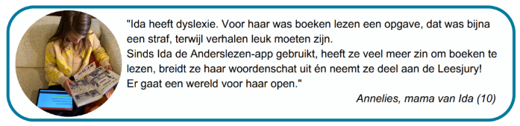

## 3. Inbedding en verdere samenwerking met lokale bibliotheken - Cultuurconnect

Ook de lokale bibliotheken willen hun dienstverlening graag openstellen voor mensen met een leesbeperking. Meer dan 95% van de bibliotheken is lid bij Luisterpunt.  
  
Om gebruikers van de gemeentelijke openbare bibliotheken vlotter kennis te laten maken met Daisy-luisterboeken, is het aangewezen dat de Daisy-versie van de gedrukte boeken zichtbaar is in de lokale bibliotheekcatalogi. Dat is nu niet het geval, enkel de boeken die als Daisy-cd in de bib aanwezig zijn, zitten in de catalogus van de bib zelf. Als je weet dat eind 2022 91% van onze lezers online leest, ben je snel overtuigd dat ook de online-boeken hun virtuele plek moeten vinden.  
Dat ook de bibliotheken zelf Daisy-online boeken zichtbaar willen maken in hun lokale catalogi bleek uit een recente peiling die deden. 192 bibliotheken vulden de peiling in, 90,6% antwoordde volmondig “ja” op de vraag “Vinden jullie het een meerwaarde om Daisy-online-boeken zichtbaar te maken in de lokale bibcatalogus? (concreet: bij het gedrukte boek wordt dan de Daisy-online-variant getoond, zoals bij e-boek, dwarsligger, ...)”.   
Dit cijfer spreekt volgens ons voor zich.

Cultuurconnect wil dit echter enkel realiseren als Mijn Luisterpunt en Mijn Bibliotheek aan elkaar gekoppeld worden. Hiervoor zijn echter extra middelen nodig.

Wij vragen aan de Vlaamse overheid om hiervoor middelen vrij te maken, ze dragen onmiskenbaar bij tot een betere en vlottere toegankelijkheid van het reguliere bibliotheekaanbod voor mensen met een leesbeperking.

## 4. Een implementatie van het Vlaamse luik m.b.t. de European Accessibility Act (EAA) of Toegankelijkheidsrichtlijn, mét aandacht voor volwaardige inclusie, voor de noden van de doelgroepen van mensen met een leesbeperking

Luisterpuntbibliotheek wil en kan een voortrekkersrol spelen in het bevorderen van toegankelijkheid in Vlaanderen, met name op het gebied van leesmateriaal. Luisterpunt draagt bij aan de implementatie van de EAA, door toegankelijke leesformaten aan te bieden, door samen te werken met andere organisaties, door bewustwording te vergroten en ondersteuning te bieden aan andere organisaties die toegankelijkheid moeten implementeren of nastreven.

Voor de toegankelijkheid van e-boeken en bijhorende software ligt ook een bevoegdheid bij de Vlaamse overheid. Wij vragen uitdrukkelijk om niet enkel rekening te houden met de (economische) belangen van uitgeverijen, maar om inclusie, toegankelijkheid en de noden van de doelgroepen van mensen met een leesbeperking (visuele en/of een motorische beperking, dyslexie of een andere leesbeperking - ook kinderen en jongeren!) ernstig te nemen en voorop te stellen.

# Luisterpuntbibliotheek vraagt aan de federale overheid:

## 1. Aanpassing Belgische Auteurswet

Luisterpunt vraagt om de uitzonderingsregel binnen de Belgische Auteurswet aan te passen / uit te breiden ten voordele van mensen die een nieuwe thuistaal (Nederlands/Frans/Duits) leren.

Sinds het eerste Wablieft-boek heeft Luisterpunt (op vraag van Wablieft) alle Wablieft-boeken omgezet, vaak las de auteur het zelf in in onze huisstudio. Onder meer door deze boeken weten we dat Daisy-luisterboeken een goed ondersteunend hulpmiddel zijn voor mensen die Nederlands leren. Daisy-boeken bieden zoveel voordelen. Zo kan je bijvoorbeeld de voorleessnelheid aanpassen zodat je meer tijd krijgt om mee te volgen in het gewone boek, zonder stemvervorming. Ideaal om je uitspraak te oefenen en je woordenschat uit te breiden.

Veel volwassenen die Nederlands leren vragen om ons volledig aanbod Daisy-boeken (vaak via de bibliotheken) te mogen gebruiken. Nog meer vragen krijgen we van leerkrachten uit het basis- en secundair onderwijs voor kinderen en jongeren met een andere thuistaal. Deze kinderen staan momenteel helemaal in de kou. Een leerling met dyslexie mag Daisy-boeken gebruiken, de leerling die ernaast zit en die Nederlands leert niet.

Bij de resultaten van de bevraging voor organisaties (veelal scholen en bibliotheken) en partnerorganisaties (die we in 2023 naar aanleiding van ons nieuw beleidsplan deden) kwam dit als topprioriteit naar voor: de vraag is heel groot.

Daisy-boeken worden met overheidssubsidie geproduceerd, het lijkt ons billijk dat een doelgroep die door de overheid wordt gestimuleerd om de nieuwe thuistaal te leren, ook toegang krijgt tot deze boeken.

Anderstaligen behoren momenteel niet tot de uitzonderingsgroep die binnen de Belgische Auteurswetgeving toegang krijgt tot toegankelijke boeken. Wij vragen om de wetgeving hiervoor aan te passen.

Artikel XI 190, van het Wetboek van Economisch recht, <http://www.ejustice.just.fgov.be/img_l/pdf/2013/02/28/2013A11134_N.pdf>

## 2. Uitbreiding wettelijk depot

Het wettelijk depot (wet van 8 april 1965, verschillende keren gewijzigd) is op dit ogenblik alleen van toepassing op publicaties op een fysieke drager.

Digitale publicaties (bv. e-boeken) deponeren gebeurt voorlopig nog enkel op vrijwillige basis, in afwachting van een Koninklijk Besluit dat de Wet van 8 juli 2018 in werking doet treden.

Naar buitenlandse voorbeelden (onder meer Japan, Canada, Zuid-Afrika) moet volgens Luisterpunt het wettelijk depot er ook in voorzien dat de bij de KBR (Koninklijke Bibliotheek van België) gedeponeerde werken in digitale vorm ter beschikking gesteld worden van Luisterpunt voor de omzetting naar een toegankelijk leesformaat voor mensen met een leesbeperking. Deze beslissing zou het opstarten van het productieproces aanzienlijk versnellen.

# Afsluitend

Het staat buiten kijf dat Luisterpuntbibliotheek hoopt dat deze vragen en voorstellen door de beleidsmensen op Vlaams en federaal niveau worden omgezet in tastbare resultaten met een duidelijke meerwaarde voor de groeiende groep van mensen met een leesbeperking.

Luisterpunt heeft alvast haar [beleidsplan voor de periode 2024-2028](https://www.luisterpuntbibliotheek.be/sites/default/files/2023-10/Luisterpuntbibliotheek_Beleidsplan_2024-2028.pdf) opgesteld vanuit de fundamentele bekommernis voor een meer inclusieve samenleving.

Alvast bedankt voor uw aandacht en interesse. Wij zijn uiteraard steeds bereid om verdere toelichting te geven.  
  
Caroline Demeulenaere, voorzitter Luisterpuntbibliotheek vzw  
Jan Rottier en Saskia Boets, codirecteurs Luisterpuntbibliotheek vzw  
Brussel, januari 2024

|  |  |  |  |  |
| --- | --- | --- | --- | --- |
| tekening Leo Timmers: mannetje ligt op een luchtmatras op een zwembad/tablet te genieten van een luisterboek | oud vrouwtje met krulspelden, met een iPod in haar hand | logo Luisterpuntbibliotheek | jongen met gettoblaster op zijn schouder | blinde vrouw, met donkere bril en witte stok naast haar, die luistert naar een boek dat eruitziet als een oude grammofoonspeler |

# Bijlage

## 1. Aantal lezers | 2008 - 2023

Grafiek met actieve lezers en organisaties braille en Daisy. Braillelezers: begin 2008: 330, eind 2012: 293, eind 2017: 209, eind 2018: 211, eind 2019: 209, eind 2020: 197, eind 2021: 201, eind 2022: 174, eind 2023: 174. Daisy-lezers: begin 2008: 2.530, eind 2012: 3.674, eind 2017: 4.787, eind 2018: 6.099, eind 2019: 8.253, eind 2020: 9.865, eind 2021: 11.623, eind 2022: 14.039, eind 2023: 19.083. Organisaties: van begin 2008 tot en met 2019 zijn dit de organisaties met alleen een cd-werking. Vanaf 2020 worden organisaties met een online werking meegeteld. Begin 2008: 109, eind 2012: 758, eind 2017: 1.089, eind 2018: 1.150, eind 2019: 1.362, eind 2020: 2.016, eind 2021: 2.224, eind 2022: 2.409, eind 2023: 2.508.



## 2. Aantal uitleningen | 2008 – 2023

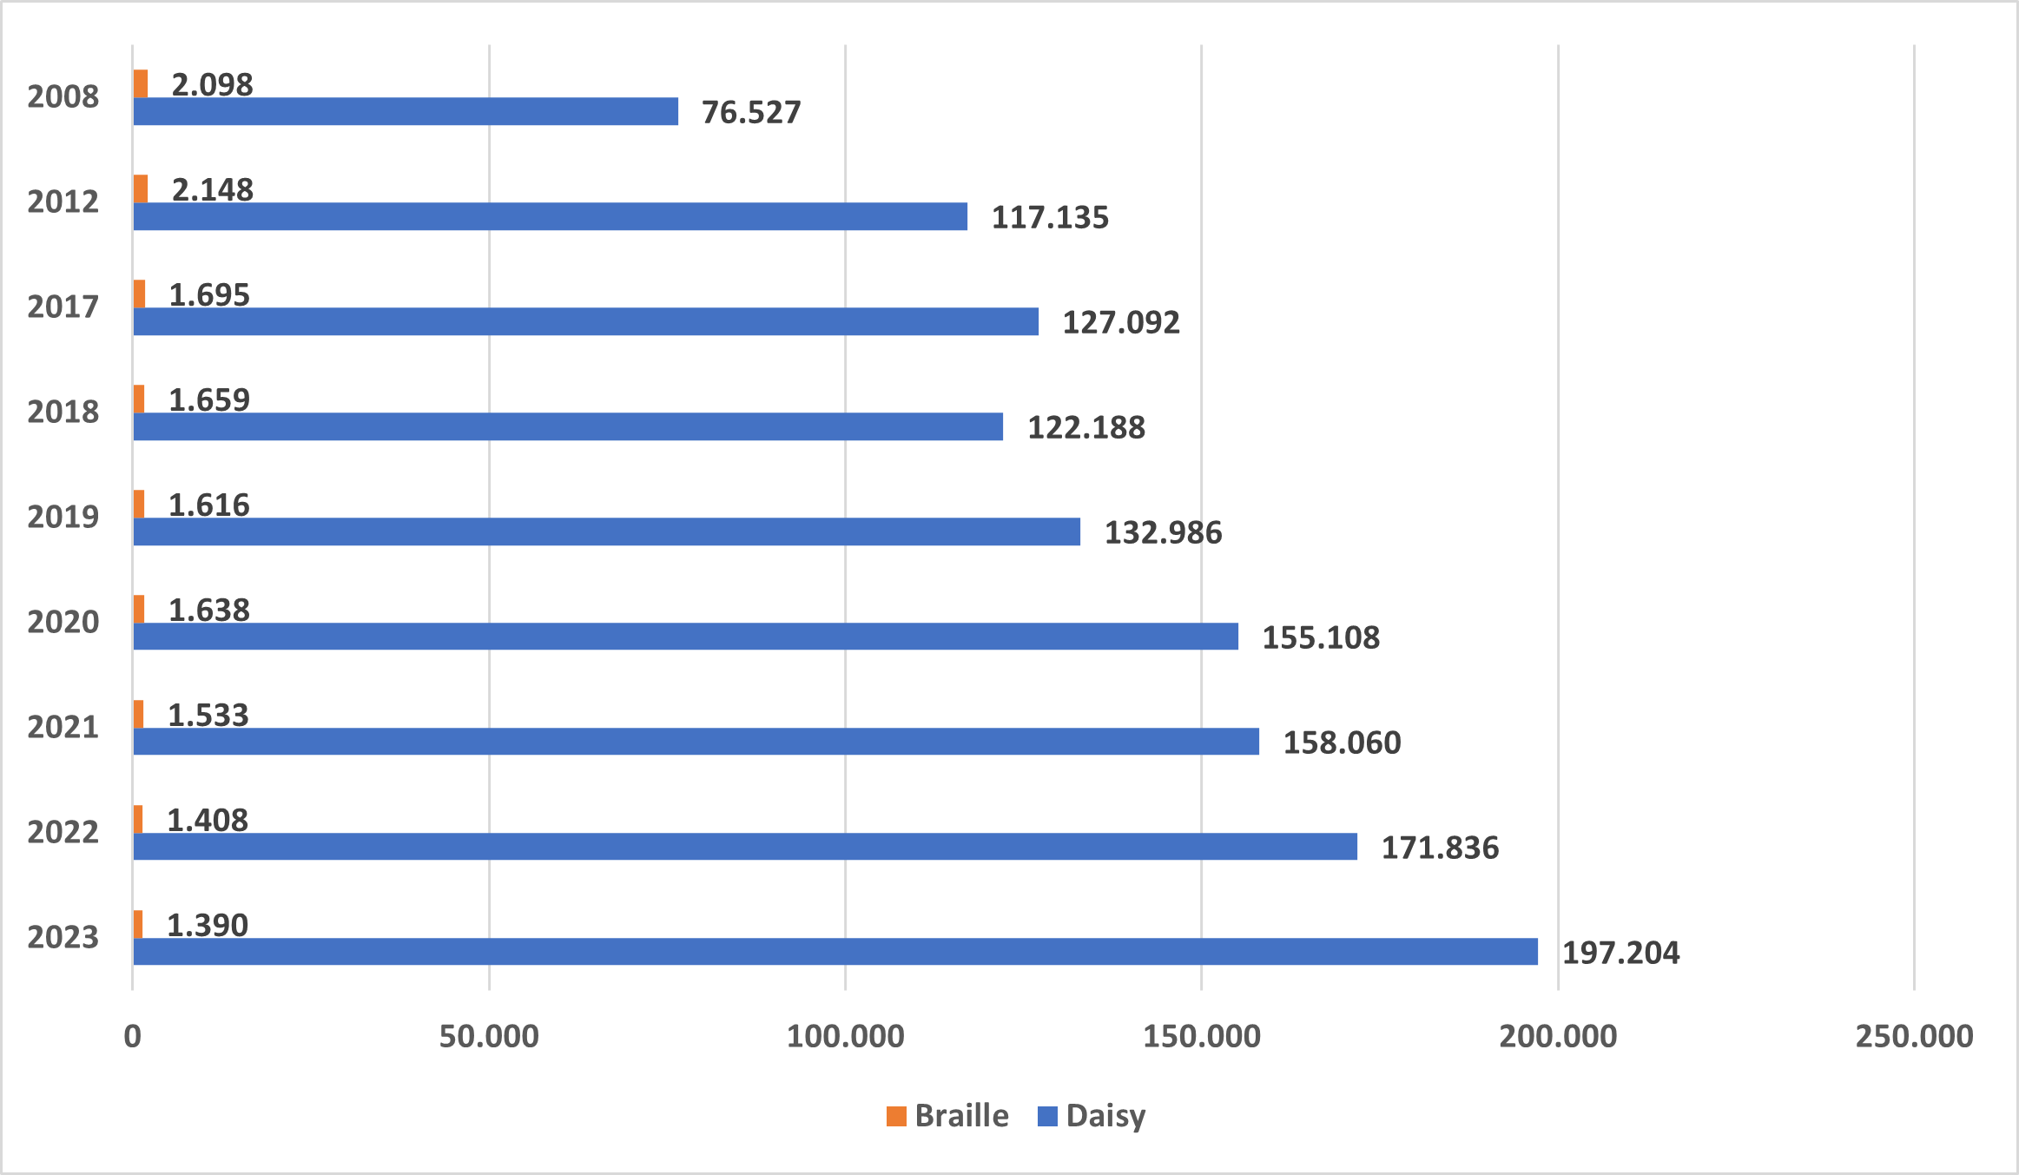

## 3. Getuigenissen

De volledige [getuigenis van Walter](https://youtu.be/pzNRUAnVB-Q?si=kSWfT7uyJBMw7E87) bekijkt u op het [YouTube-kanaal van Luisterpunt](https://www.youtube.com/Luisterpuntbib), net als [deze van Ida en Annelies](https://youtu.be/7Hl5RY3OXNU?si=HK9Qjl-6tDCgKYkA).